«Вахта памяти-2019», посвященной
празднованию 74 –й годовщины Победы в ВОВ.
В МКОУ ДГ прошли мероприятия, направленные на укрепление нравственно-патриотических чувств школьников, формирование знаний о ВОВ через различные виды деятельности.
В преддверии празднования Дня Победы в целях патриотического воспитания школьников, любви к своей Родине и уважения к людям, которые ковали Победу, формирования положительного эмоционального подъема были подготовлены и проведены следующие мероприятия:
- Организация шефских работ РДШ по оказанию помощи ветеранам ВОВ и вдовам умерших участников войны.
- Проведение «Вахта памяти-2019», посвященной празднованию
74 –й годовщины Победы в ВОВ.
- Районный фестиваль детскихобщественных организаций под девизом «Возьмемся за руки, друзья!»
- Проведение молодежной патриотическойакции «Георгиевская ленточка» поддевизом «Мы помним, мы гордимся»
- Конкурс сочинений, эссе «Медаль в нашемдоме»
- Районный конкурс военно-патриотическойпесни
«Об - огнях пожарищах, о друзьяхтоварищах...»
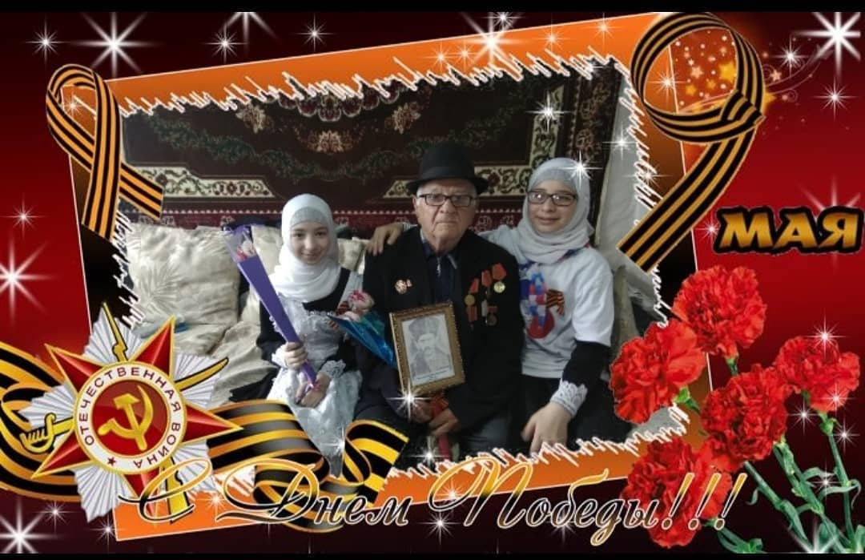
- Проведение торжественных линеек «Наследники Победы».




